
ประกาศสภาเทศบาลตำบลโพน
เรื่อง เรียกประชุมสภาเทศบาลตำบลโพน
สมัยประชุมวิสามัญ สมัยที่ 2 ประจำปี พ.ศ. 2566
..................................................................
ตามระเบียบกระทรวงมหาดไทย ว่าด้วยข้อบังคับการประชุมสภาท้องถิ่น พ.ศ. 2547 หมวด 2 ข้อ 36 (2) การเปิดสมัยประชุมวิสามัญ กรณีเทศบาล นอกจากสมัยประชุมสามัญแล้ว เมื่อเห็นว่าเป็นการจำเป็นเพื่อประโยชน์แห่งเทศบาล ประธานสภาเทศบาล นายกเทศมนตรี หรือสมาชิกสภาเทศบาล จำนวนไม่น้อยกว่ากึ่งหนึ่งของจำนวนสมาชิกสภาเทศบาลที่อยู่ในตำแหน่ง อาจทำคำร้องยื่นต่อผู้ว่าราชการจังหวัดขอให้เปิดสมัยประชุมวิสามัญ เมื่อผู้ว่าราชการจังหวัดพิจารณาแล้วเห็นสมควรก็ให้เรียกประชุมวิสามัญได้ สมัยประชุมวิสามัญให้มีกำหนดไม่เกินสิบห้าวันและถ้าจะขยายเวลาออกไปอีกจะต้องได้รับอนุญาตจาก ผู้ว่าราชการจังหวัด นั้น
เพื่อให้การดำเนินกิจการต่าง ๆ เป็นไปด้วยความเรียบร้อยถูกต้อง ตามข้อระเบียบ กฎหมาย เทศบาลตำบลโพน จึงเรียกประชุมสภาเทศบาลตำบลโพน สมัยประชุมวิสามัญ สมัยที่ 2 ประจำปี พ.ศ. 2566 ในวันที่ 17 กรกฎาคม ๒๕66 เวลา 09.00 น. เป็นต้นไป ณ ห้องประชุมสภาเทศบาล ตำบลโพน
ประกาศ ณ วันที่ 12 เดือน กรกฎาคม พ.ศ. ๒๕66
ร้อยตำรวจตรี 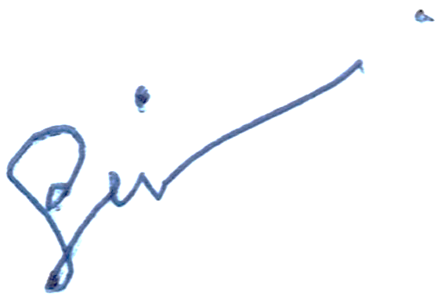
(วีระชัย จำปาหาร)
ประธานสภาเทศบาลตำบลโพน

